Министерство образования Российской Федерации
Пензенский государственный университет
Кафедра «Вычислительная техника»

ОТЧЁТ
по лабораторной работе №6
по курсу «ТРПО»
на тему «Платформер. Создание уровней игры»

Выполнил:
студент группы 23ВВС1
Соснин Глеб
Проверил:
к.э.н., доцент, Эпп В. В.

Пенза, 2026
Создание уровней игры.
- Находим подходящий TileSet
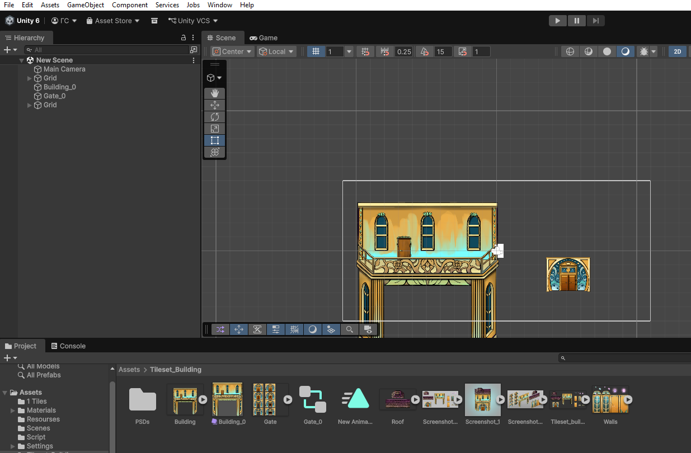
- Размещаем на сцене.
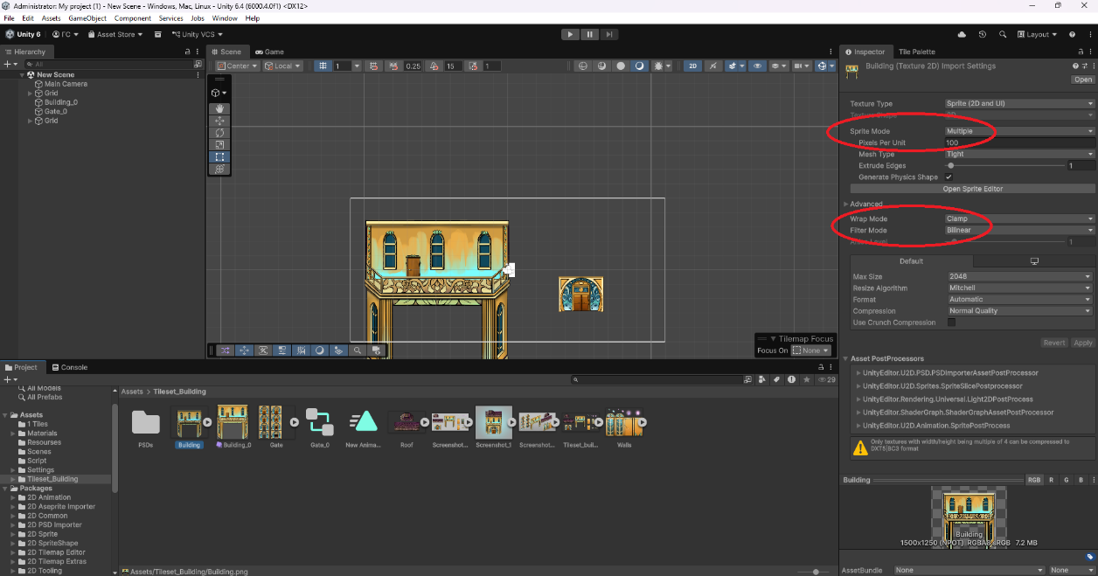
- Редактируем спрайт
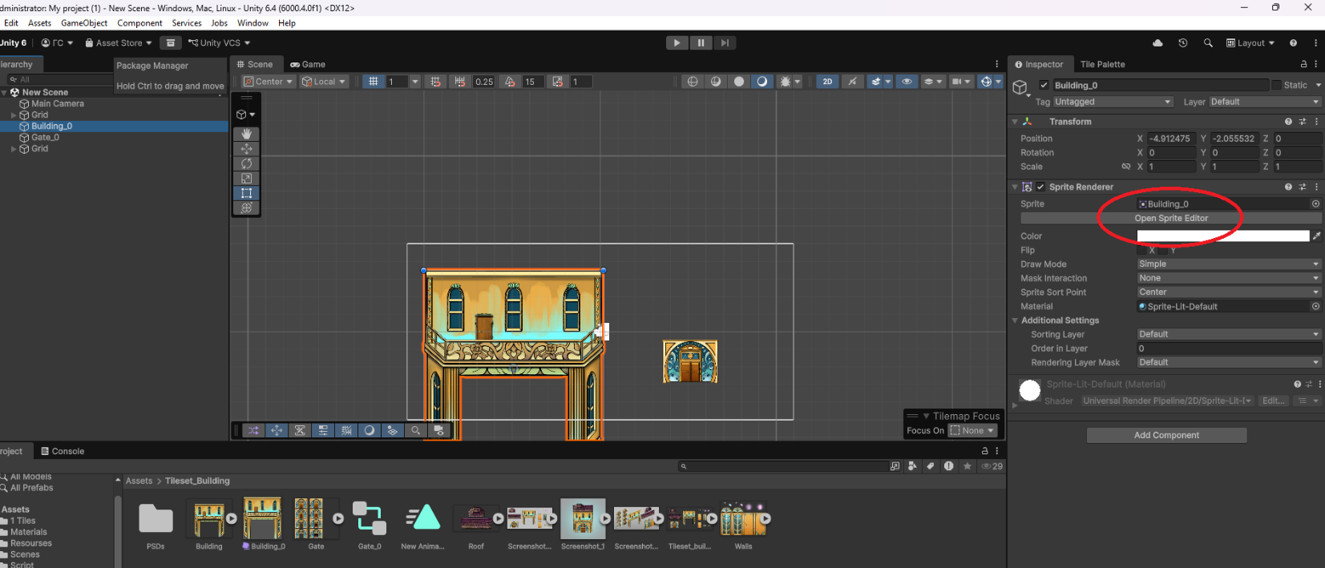
- Переходим в редактор
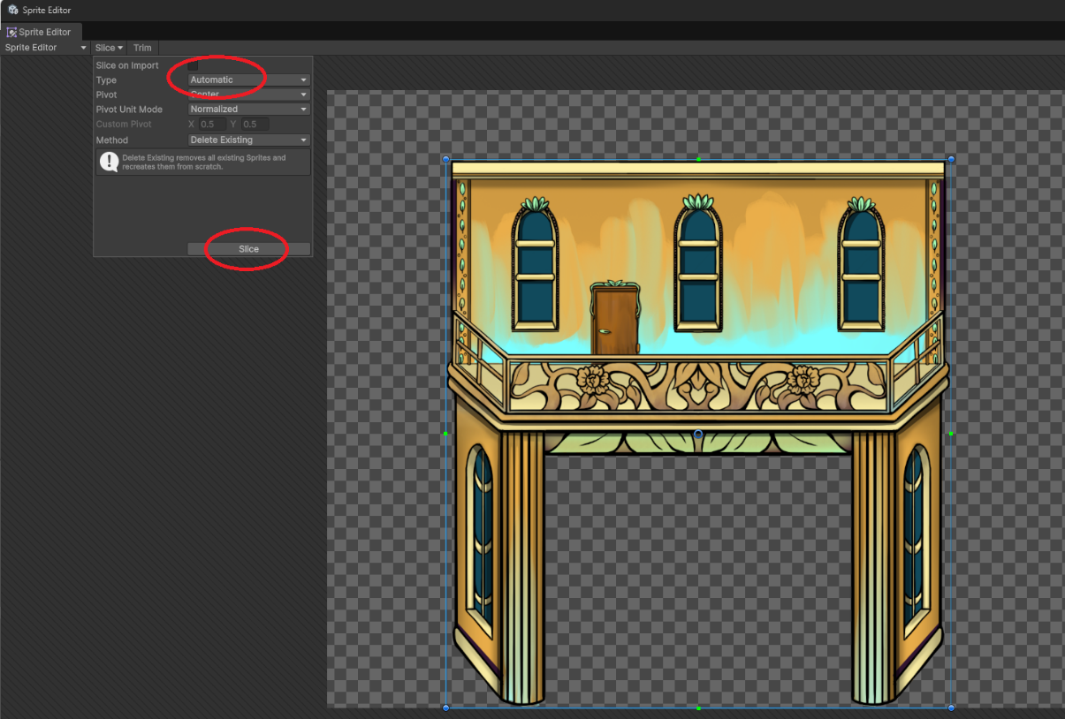
- Нарезаем автоматически
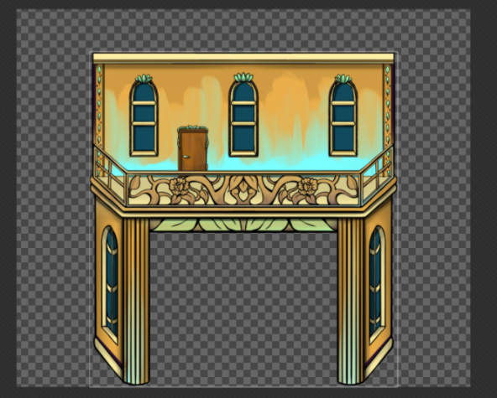
- Применяем
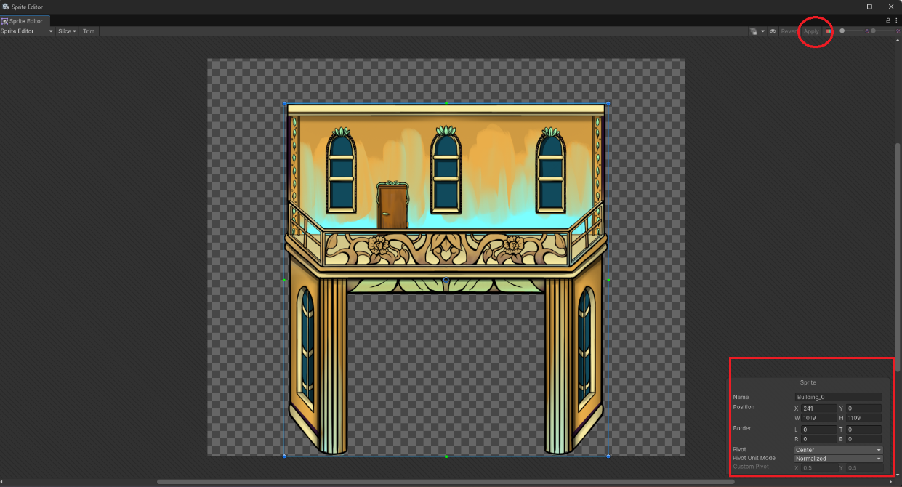
- После того как спрайты подготовлены. Начинаем создание уровня
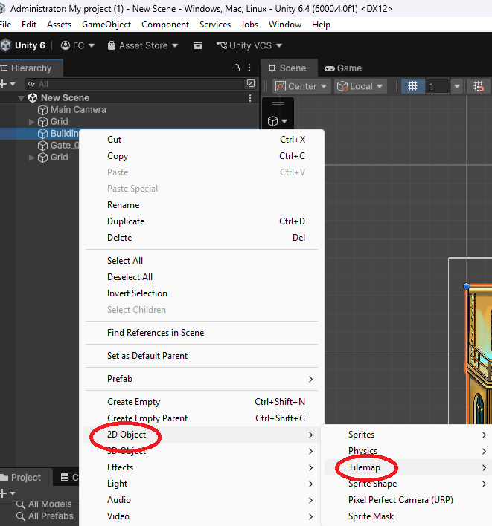
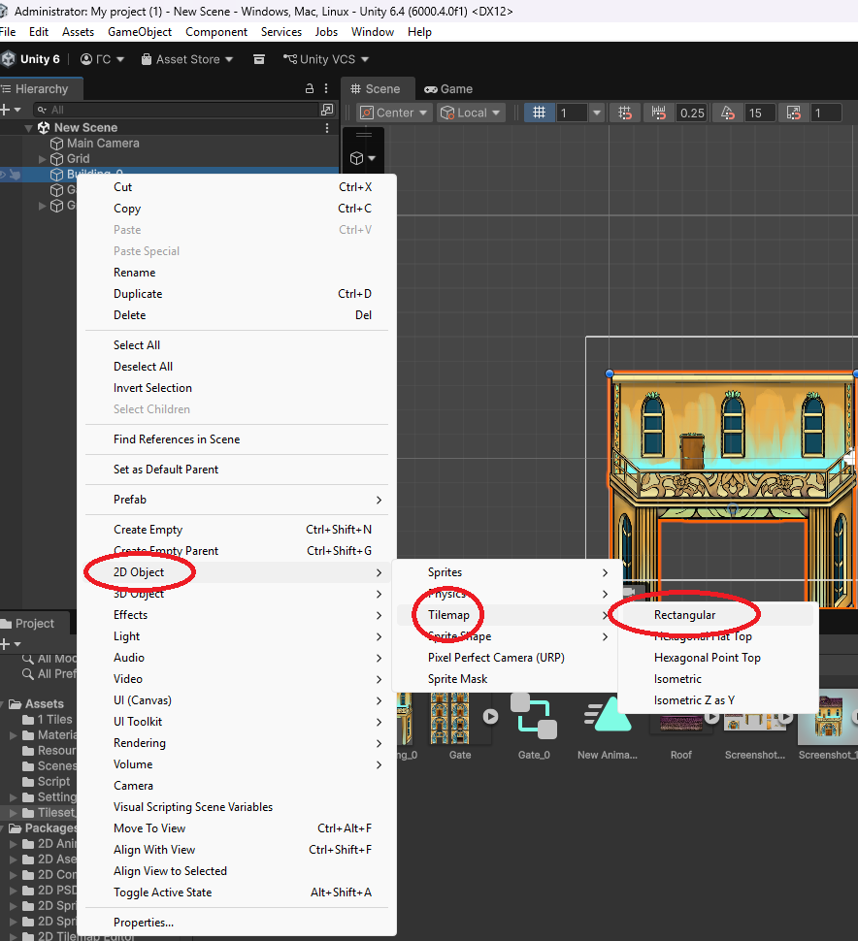
Для редактирования Тile используем Tile Palette
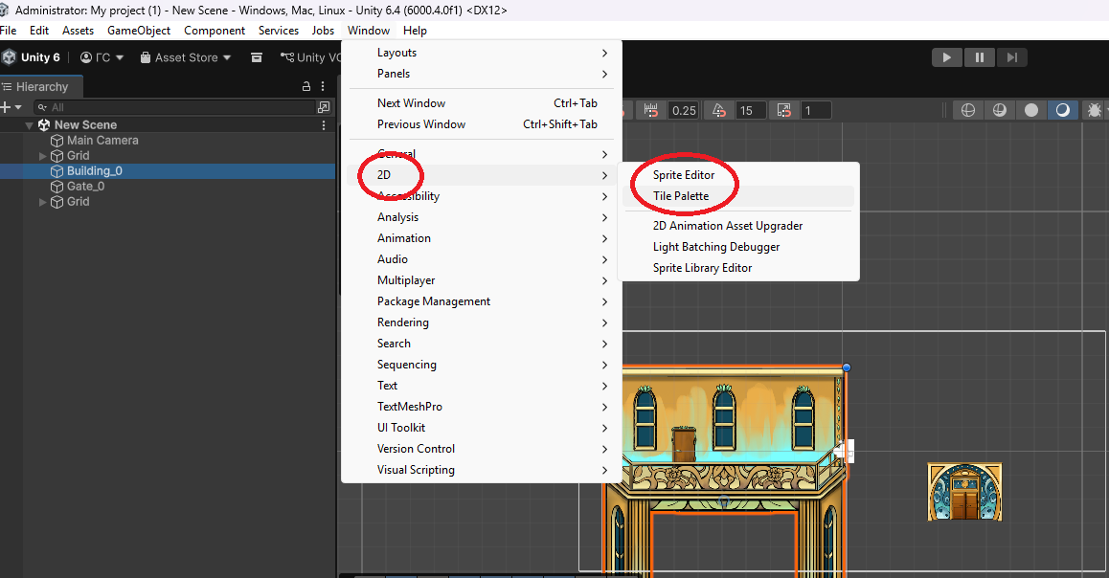
Создаем новую палитру
Далее перетаскиваем на палитру наш TileSet (Выделяем только необходимые нарезанные тайлы). И далее с помощью кисти размещаем объекты на сцене
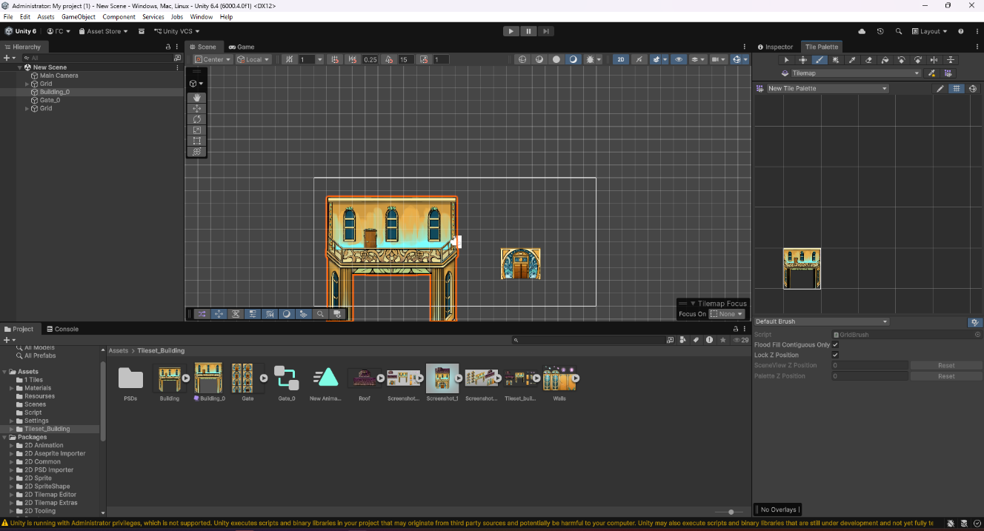
Для создания коллайдеров – Добавляем новый объект и добавляем
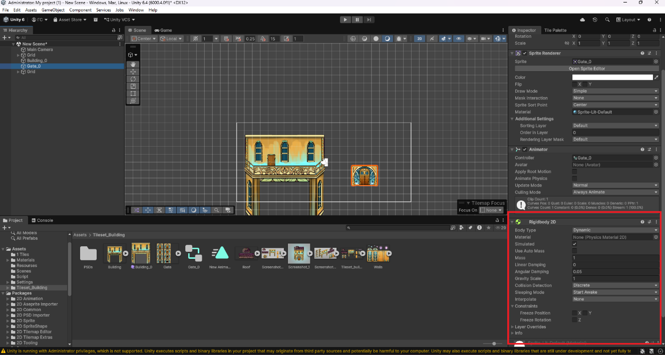
Инструментом пипетка, выделяем объекты, на которых надо повесить коллайдер
Вывод: в ходе выполнения лабораторной работы научились работать с TileMap, создавать TileSet, настраивать спрайты и использовать их для построения уровня в Unity.

